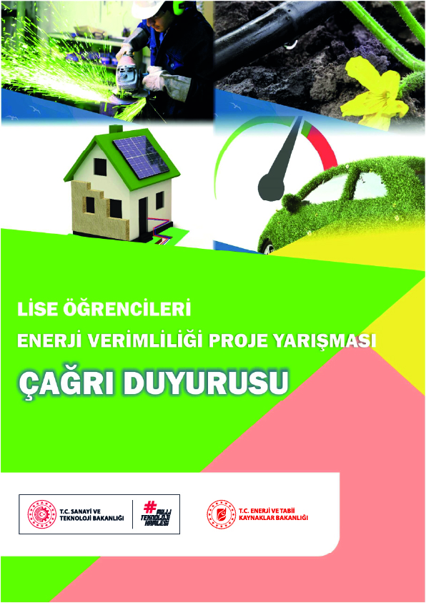

Lise Öğrencileri Enerji Verimliliği Proje Yarışması
2024

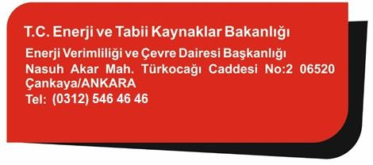

Çağrının Amacı ve Kapsamı
Çağrının amacı, lise öğrenimine devam etmekte olan öğrencileri özellikle ‘’Konut’’, ‘’Sanayi’’, ‘’Ulaşım’’ ve ‘’Tarım’’ sektörlerinde, enerjinin verimli kullanılması konusunda bilinçlendirmektir. Bu amaca uygun olarak sunulan projelerin, yukarıda anılan sektörlerde, enerjinin verimli kullanılmasına, enerji tasarrufuna, enerji tasarrufunun çevreyle ilişkisi ve etkilerine yönelik olması ve Türkiye ekonomisine katkıda bulunabilecek, uygulanabilir önerilerden oluşması gerekir.
Bu çağrı, program kapsamında düzenlenecek olan yarışmaya yönelik kuralları, işlemleri ve yükümlülükleri kapsar.

Başvuru Koşulları, Belgeleri ve Yöntemi

Başvuru Koşulları
    - Yarışmaya, Türkiye ve KKTC’de öğrenim gören tüm lise öğrencileri katılabilir.
    - Yarışmaya her öğrenci yalnızca bir proje ile katılabilir ve her proje en çok iki öğrenci tarafından hazırlanır.
    - Lise, dengi okul, GSB Gençlik Merkezleri, BİLSEM, Deneyap Teknoloji Atölyeleri, Bilim Merkezleri ve Bilim Atölyelerinde görev yapan eğitmenler veya öğretmenler projede danışman olarak görev alabilir. Bir projede sadece bir danışman görev alabilir ve danışman birden fazla projeye danışmanlık yapabilir. Projede danışman olması zorunlu değildir.
    - Bir projede yer alacak öğrenciler ve danışman farklı okullardan/kurumlardan olabilir.
    - Yarışmaya başvurusu yapılacak bir projede yer alacak öğrenciler ile danışman arasında birinci derece yakınlık ve çıkar ilişkisi/çatışması olarak kabul edilen bir ilişkinin olmaması gerekir.
    - Projelerin, öğrencilerin özgün düşüncelerinden kaynaklanması, kendileri tarafından şekillendirilmiş, danışarak ama kendi bilgi ve becerileri ile yapılması gerekmektedir. Fikir aşamasında veya devam etmekte olan projelerle yarışmaya başvuru yapılmaz. Projelerin nihai halleri ile başvuru yapılır. Projeler, 2024 yılı Lise Öğrencileri Enerji Verimliliği Proje Yarışması Proje Rehberine göre hazırlanır.
    - Aynı ya da başka isimlerle ve/veya aynı ya da benzer içerikle (konuyla) herhangi bir proje yarışmasına, bu yarışmanın son başvuru tarihinden önce başvurusu yapılmış veya katılmış projelerle bu yarışmaya başvuru yapılamaz. Son başvuru tarihinden önce aynı projeyle bu veya başka bir yarışmaya katıldığı ya da başvurduğu tespit edilen projeler, hangi aşamada olursa olsun yarışmadan elenir.
    - Başvuru belgelerinde eksik veya yanlış bilgi verilmesi, başvurusu yapılacak projenin halk sağlığı ve güvenliği için risk teşkil etmesi, insanların kişilik haklarına aykırı çalışma yapılması, projede etnik kökene, kişi veya toplumu karalamaya yönelik içerik bulunması, sağlığı tehdit eden deneyler yapılması durumlarında proje başvuruları hangi aşamada olursa olsun yarışmadan elenir.

    - Proje adı ve proje raporu başta olmak üzere tüm başvuru belgelerinde, herhangi bir kurum/kuruluşa, firmaya, ticari ürüne, markaya, dini ve kutsal değerlere yönelik özel isimleri ön plana çıkaran; ırk, dil, din, mezhep, milliyet, renk, cinsiyet, siyasal veya diğer fikir yahut düşünceleri, felsefi inanç, milli veya sosyal köken, doğum, ekonomik ve diğer toplumsal konumları yönünden ayrım yapan, rencide eden ifadeler içermemelidir.

Başvuru İşlemi
    - Proje Başvuru Formu ile Bilimsel Etik ve Proje Katkı Beyan Formu doldurularak proje raporu ile birlikte Enerji ve Tabii Kaynaklar Bakanlığı, Enerji Verimliliği ve Çevre Dairesi Başkanlığı, Nasuh Akar Mah. Türkocağı Cad. No:2, 06520 Çankaya/ANKARA adresine gönderilir. İlgili formlar, https://enerji.gov.tr/medya-duyurular-liste veya https://www.tubitak.gov.tr/tr/yarismalar/icerik-enerji-verimliligi-proje-yarismasi internet adreslerinden temin edilir.
    - Proje Raporu, https://www.tubitak.gov.tr/tr/yarismalar/icerik-enerji-verimliligi-proje-yarismasi ve https://enerji.gov.tr/medya-duyurular-liste adreslerinde bulunan şablon kullanılarak hazırlanır.
    - Proje Raporunun Word dosyası, Proje Başvuru Formu, Bilimsel Etik ve Proje Katkı Beyan Formu PDF dosyası bir bellek çubuğu veya CD içerisine kaydedilerek başvuru evrakları ile birlikte gönderilir.
    - 2024 yılı Lise Öğrencileri Enerji Verimliliği Proje Yarışması başvuruları, 14 Haziran 2024 tarihinde, saat 17.30’da sona erer.
    - Proje özeti en az 150, en fazla 250 kelime; proje raporu en az 2, en fazla 20 sayfa olmalıdır.

Yarışma Kategorileri
3.1 Yarışma; Konut, Sanayi, Ulaşım ve Tarım olmak üzere 4 alanda düzenlenir.

Değerlendirme Yöntemi ve Kriterleri
  - Projeler öncelikle, ilgili jüri tarafından, “Proje Raporu” üzerinden değerlendirilecektir. Bu değerlendirme sonucunda sözlü sunum için uygun görülen projeler, final aşamasında Ankara’ya davet edilir.
  - Final aşamasına davet edilen projeler jüri tarafından sözlü sunuma alınır. Sözlü sunum sırasında gerekli olan bilgisayar ve projeksiyon cihazı, Enerji Verimliliği ve Çevre Dairesi Başkanlığı tarafından temin edilir. Bunların dışında kullanılması öngörülen teknik donanım yarışmacılar tarafından temin edilir.
  - Takım halinde yarışmaya katılan öğrencilerin sözlü sunuma davet edilmeleri durumunda, her iki öğrencinin de sunumda bulunması zorunludur. Aksi halde proje yarışmadan elenir. Sözlü sunumlar, öğrenciler tarafından yapılır. Danışman (varsa) tarafından yapılan sunum değerlendirmeye alınmaz.
  - Projelerin, öğrencilerin tamamen kendi bilgi, beceri ve özgün düşüncelerinden kaynaklanmış, geliştirilmiş ve danışman desteği ile tamamlanmış olması beklenir. Kendisine/lerine ait olmayan bir çalışmanın (devam etmekte ya da sonuçlandırılmış)
proje olarak sunulduğu, projede sahipleri dışındaki kişilerin düşünce, ifade veya buluşlarını kaynak göstermeksizin kullanıldığı tespit edilen projeler hangi aşamada olursa olsun yarışmadan elenir. Ayrıca, bu durumda olan proje sahibi öğrenciler ve danışmanlar MEB’e bildirilir. Yarışma sonrasında da söz konusu kurallara uyulmadığının tespiti durumunda yukarıda söz edilen yaptırımlar uygulanır.

Ödüller
  - Değerlendirmeler sonucunda derece alan öğrencilere ve danışman öğretmenlerine aşağıda belirtilen ödüller verilir.
    - Derece kazanan proje sahiplerine ödülleri, 2024 yılında Enerji Verimliliği ve Çevre Dairesi Başkanlığı tarafından belirlenen tarihte verilecektir.

DERECE | ÖĞRENCİ ÖDÜLÜ  (Öğrenci Başına) | ÖĞRETMEN (Danışman) ÖDÜLÜ
BİRİNCİLİK | Tablet | Kol Saati
İKİNCİLİK | Tablet | Kol Saati
ÜÇÜNCÜLÜK | Tablet | Kol Saati
JÜRİ ÖZEL | Tablet | Kol Saati

Çağrı Takvimi (Başvuru ve Sunum Tarihleri)
  - Proje Başvuruları, yarışmanın son başvuru tarihi olan 14 Haziran 2024 tarihi, saat 17.30’a kadar Enerji Verimliliği ve Çevre Dairesi Başkanlığı adresine posta veya kargo yoluyla iletilmiş olmalıdır.
  - Sözlü sunumlara katılacak öğrencilere, sunumun yeri ve tarihleri e-posta yolu ile bildirilir.

Diğer Hükümler
  - Sözlü sunum için Ankara dışından gelecek öğrencilerin ve okul müdürlüğünce görevlendirilecek bir öğretmenin konaklama ve geliş-dönüş yol ücretleri, Enerji Verimliliği ve Çevre Dairesi Başkanlığı tarafından ödenir.

  - Sözlü sunuma davet edilen öğrencilerin tüm sorumluluğu görevlendirilen öğretmene aittir.
  - Yarışma ile ilgili gerekli belgeler, öğrenci, varsa danışman ve okul müdürlüklerine e- posta olarak gönderilir. Yarışma süresince öğrenci ve danışmanların başvuru formunda belirttikleri e-posta adreslerini takip etmeleri gerekir.
  - Ticari bir değeri olduğu düşünülen projeler için final aşamasından önce www.turkpatent.gov.tr adresinden patent başvurusunda bulunulması önerilir.
  - Gerekli görülmesi durumunda bu çağrı duyurusunda son başvuru tarihine kadar değişiklik yapılabilir.

İlgili Mevzuat
Bu program aşağıda belirtilen Mevzuat doğrultusunda yürütülmektedir.
  - Enerji Verimliliği Kanunu
  - Enerji Kaynaklarının ve Enerjinin Kullanımında Verimliliğin Artırılmasına Dair Yönetmelik
  - TÜBİTAK Bilim ve Toplum Başkanlığı Tarafından Yürütülecek Etkinliklere İlişkin Yönerge

İletişim

Başvuru belgelerinin şablonları için:
https://www.tubitak.gov.tr/tr/yarismalar/icerik-enerji-verimliligi-proje-yarismasi

https://enerji.gov.tr/medya-duyurular-liste

Duyurular ve bilgi için:
https://enerji.gov.tr/medya-duyurular-liste

https://www.tubitak.gov.tr/tr/yarismalar/icerik-enerji-verimliligi-proje-yarismasi

